关于2011级本科生辅修双专业/双学位报名的通知

各学院：
2011级本科生辅修双专业/双学位报名将正式开始。本次报名采用学生网上填报的方式进行，现将报名工作具体事项通知如下：
一、辅修双专业/双学位报名对象与要求
1.报名对象：凡2011级在校普通全日制本科生，修完一年级课程，无不及格必修课，品行优良，身体健康并学有余力，均可报名。
2.报名要求：
（1）辅修双学位教育的专业不得与主修专业同属一个学科门类；
（2）辅修双专业教育的专业不得与主修专业同属一个专业大类；
（3）每个学生只允许报名修读一个辅修专业；
（4）仅限学历层次为本科的学生。
二、双专业(双学位)招生计划
序号 | 专业名称 | 主办学院 | 学科  门类 | 拟招生人数 | 不允许报名的专业（大类）
1 | 计算机科学与技术 | 信息学院 | 工学 | 50 | 电气信息类；电气工程及其自动化；计算机科学与技术；数字媒体技术；通信工程；生物医学工程；软件工程；物联网工程
2 | 电子信息工程 | 信电学院 | 工学 | 50 | 电气信息类；电气工程及其自动化；计算机科学与技术；数字媒体技术；通信工程；生物医学工程；软件工程；物联网工程
3 | 自动化 | 信电学院 | 工学 | 50 | 电气信息类；电气工程及其自动化；计算机科学与技术；数字媒体技术；通信工程；生物医学工程；软件工程；物联网工程
4 | 环境科学 | 化工学院 | 理学 | 50 | 环境科学
5 | 英语 | 外语学院 | 文学 | 100 | 英语；日语
6 | 法学 | 文法学院 | 法学 | 100 | 法学
7 | 国际经济与贸易 | 经管学院 | 经济学 | 100 | 国际经济与贸易；财政学；金融学
备注：《双专业（双学位）培养方案》详见教务处网站“资料下载”栏。网址：http://jxk.sdkd.net.cn/showdetail1.asp?leibieorder=91
三、报名及审批
1.辅修双专业/双学位的学生，须认真学习《山东科技大学本科生修读双专业（双学位）管理办法》（见教务处网站“学籍管理”栏内的“政策与规定”），了解相关内容和规定。
2.报名程序：
（1）报名时间：8月25日-8月29日
（2）报名办法及原则：教务处预设有报名资格的学生名单，学生按自愿原则网上报名。(如图1)
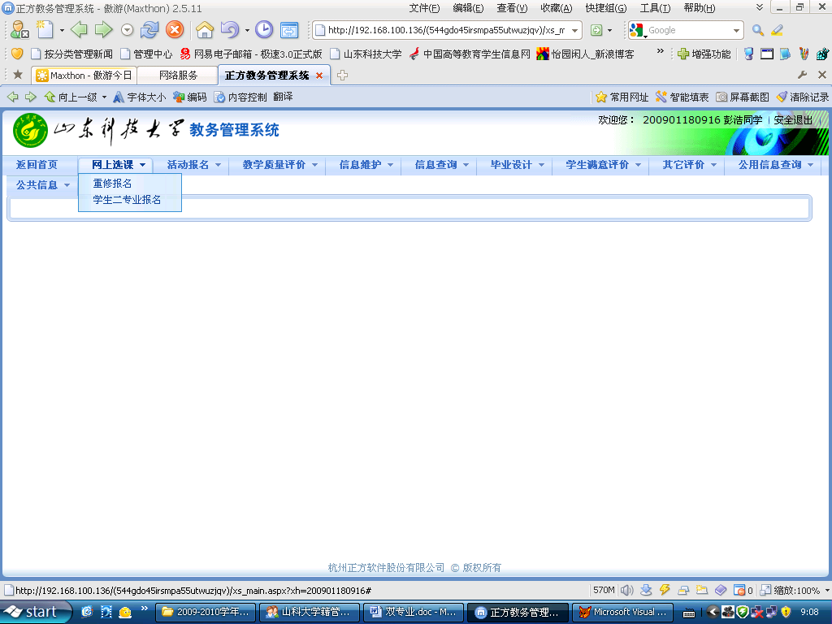
点击此处报名

(图1)
（3）学生报名完成后，学生所在学院于8月30日审核确认完毕。(如图2)
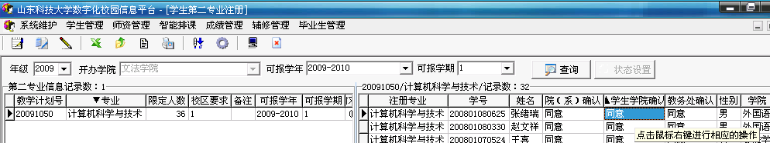
点右键操作

(图2)
（4）8月31日，辅修专业主办学院报名确认完毕。(如图3)
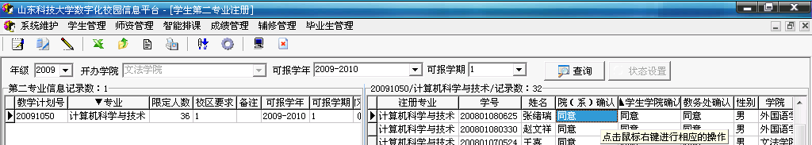
点右键操作

(图3)
（5）教务处于9月3日公布报名学生名单。9月5日之前，报名学生持学生证到辅修专业主办学院教科办签字办理辅修双专业（双学位）的注册手续，未完成注册手续的学生按自动放弃辅修专业处理。
（6）9月10日之前，辅修专业开办学院完成修读辅修专业学生选拔工作，并将录取名单在系统中标注。
（7）教务处于9月11日公示批准修读辅修专业的学生名单。
（8）批准修读辅修专业的学生须于9月13日前将辅修专业学费存入交纳学费的个人农行账户，财务处于9月14日前完成辅修专业费用的扣缴，收费标准另行通知，未完成扣缴手续的学生按自动放弃辅修专业处理。
四、其他问题
1、辅修专业报名人数多于25人时，学校将单独组班开课；对于报名人数不足25人时，学校不单独组班，学生可以查阅该学院的课程表，跟随主修同名专业的班级听课并跟班考核，也可于9月5日前联系学籍科（行政楼216室）另选辅修专业。
2、若有学生申请放弃修读双学位/双专业，应在辅修专业开课两周内至辅修专业主办学院教科办办理退修手续，学院将退修学生名单汇总后报教务处，并按照规定统一退回辅修费用，逾期不再办理。具体时间另行通知。
五、收费标准
1．辅修专业按修课学分缴费，每学分80元。
2．经教务处审核的免修课程，无需缴纳修课费，已缴纳的修课费用在主修专业毕业时退还。未提出申请或申请未获得同意，不得免修。

教务处
二○一二年七月十日

